10 апреля Декада здоровья

В школе 10 апреля пользовалась успехом комната психологической разгрузки
( упражнения на расслабления, приятная музыка, аромотерапия)

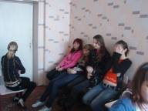

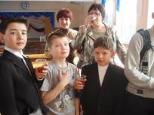
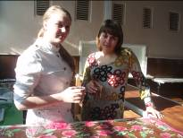
В школьной столовой для всех желающих открыл свои двери фитобар здоровья. «Чай для ума» шел у посетителей нарасхват!
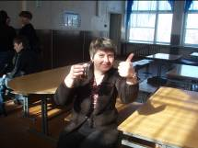

Управляющий совет и активисты школьного самоуправления провели исследование, насколько полноценно питаются дети.

